文章1

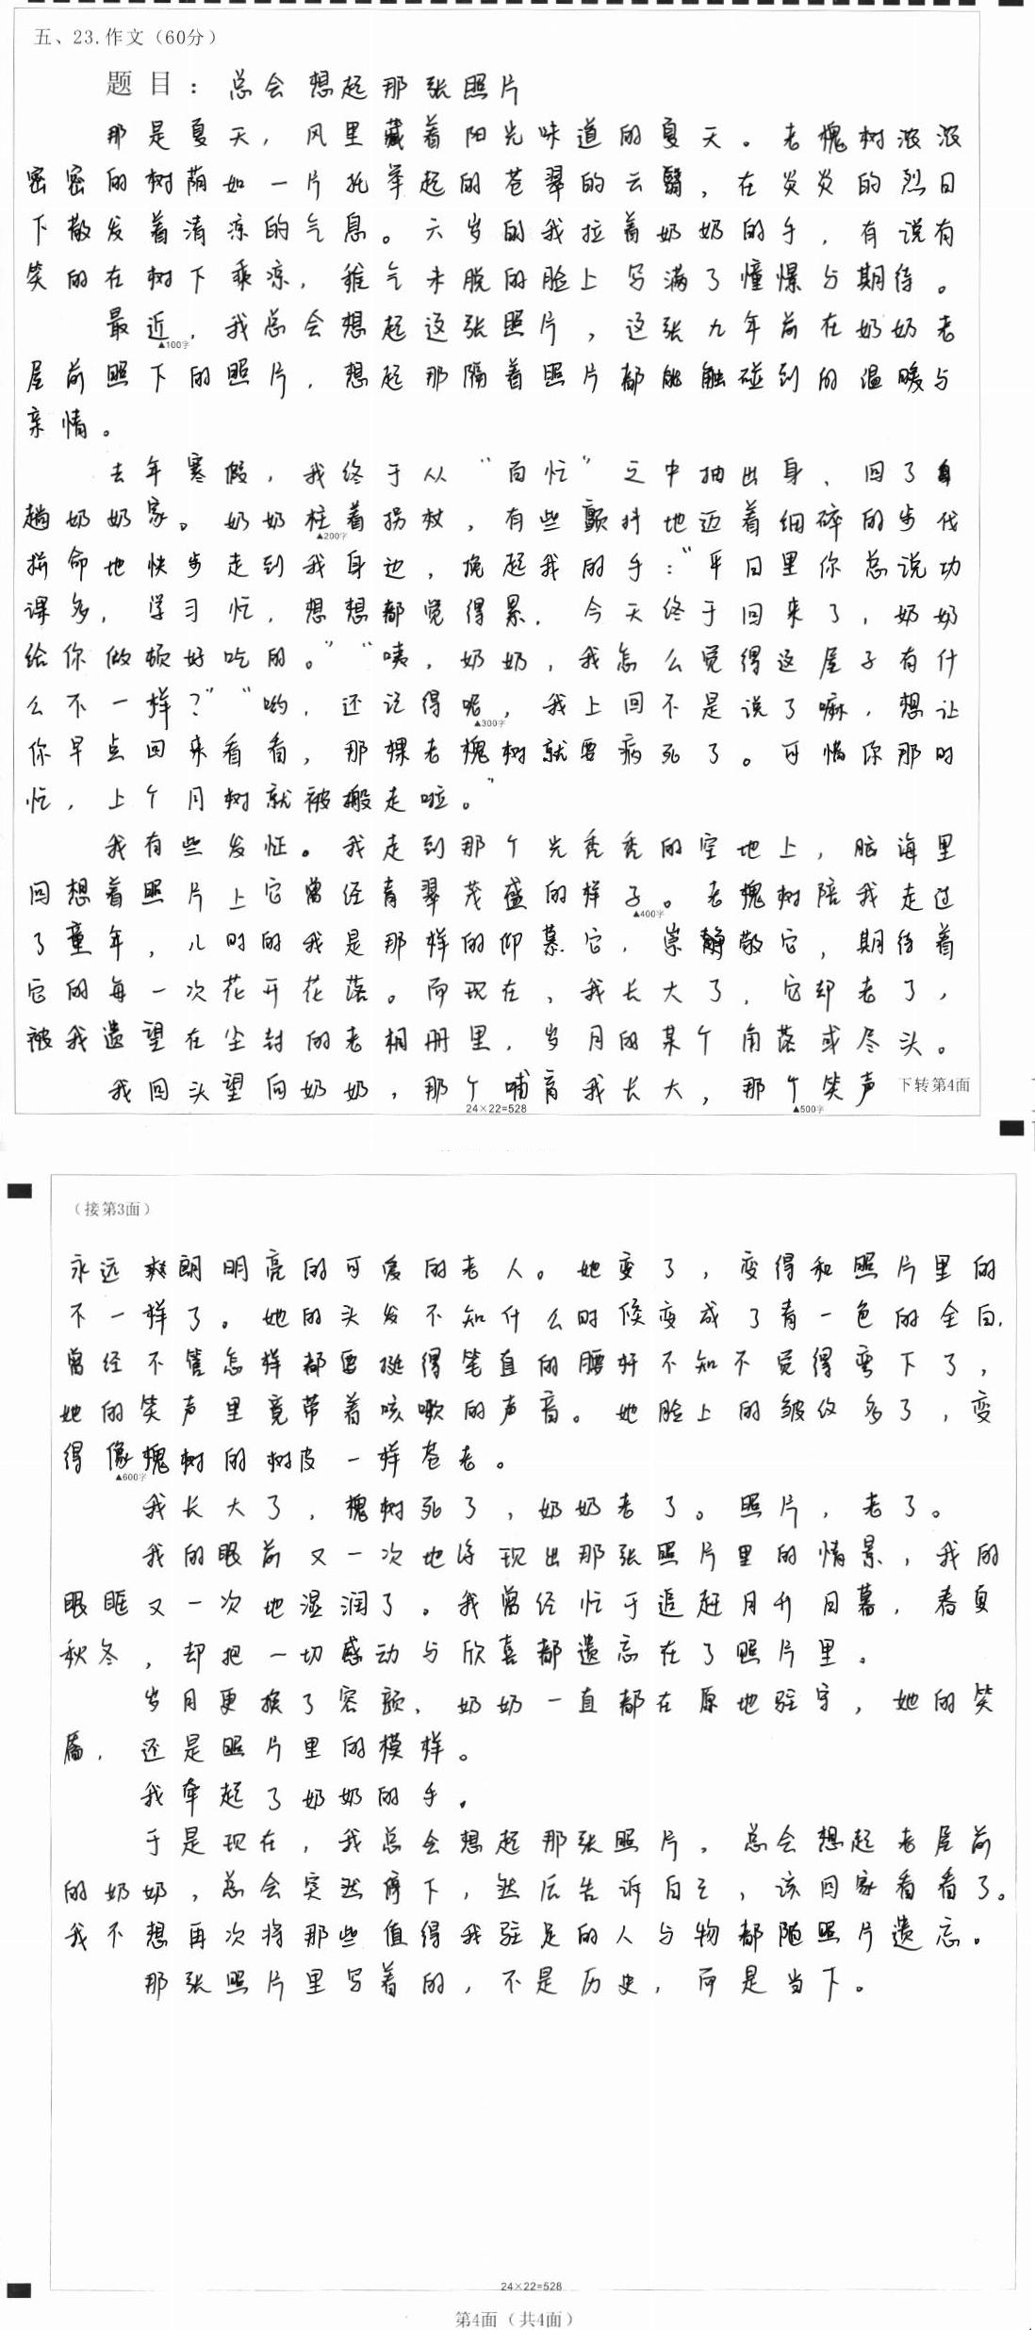

文章2
总会想起那张照片
我拍过很多照片，也看过很多照片，但我总会想起那张我在我家阳台拍的一张月亮的照片。
那天是十五，月亮很圆很亮，很漂亮。但我不知为何我和我爸吵了一架，两个人都不开心，谁都不说话。我看见有那么漂亮的圆月，于是就想到去拿相机拍照。夜晚外面很暗，所以我拍的第一张照片就很暗，看不清月亮的轮廓。我不大懂照相，所以不知道问题所在，我就猜是不是没有开闪光灯。我就开了再拍了一张，但效果还没有第一张好。我转头看向在沙发上有点闷闷不乐地看着电视的爸爸，思索着要不要向他求助。我在阳台上徘徊，想：我们刚刚吵完，这样就问他问题好吗，不过他是我爸，应该不会不帮我的。
于是我就问：“爸爸，为什么我拍不清月亮呀，我开了闪光灯反而更不清楚？” “那是曝光时间的问题。”他听到我问问题好像很开心，边走过来边说。我好奇的问：“什么是曝光时间啊？“ 看到我好奇的样子他之前的闷闷不乐都没影了，然后他耐心地解释给我听，讲了照相机的原理。我明白了曝光时间是什么，但我不知道怎么调节手里的数码相机。爸爸就指着快门旁的一个小转盘，说：“这里有很多种模式，想要调节曝光时间，就要把它转到‘M’，这是手动曝光模式，可以调节曝光时间。” 我了解之后，就试了很多个曝光时间，发现虽然曝光时间变长能接收更多的光，但因为手会抖，时间越长，图像就越模糊。我爸看到后，说：“这就是为什么要有三脚架呀。” 然后他就拿出三脚架，帮我架好相机。这样，我终于拍出了一张好看的圆月的照片。
我之所以总是想起这张照片，是因为它让我了解到，吵架和教我拍照都是父爱的表现。所以与父母吵架后，不用担心他们会不理你，他们还依旧是爱你的。

文章3
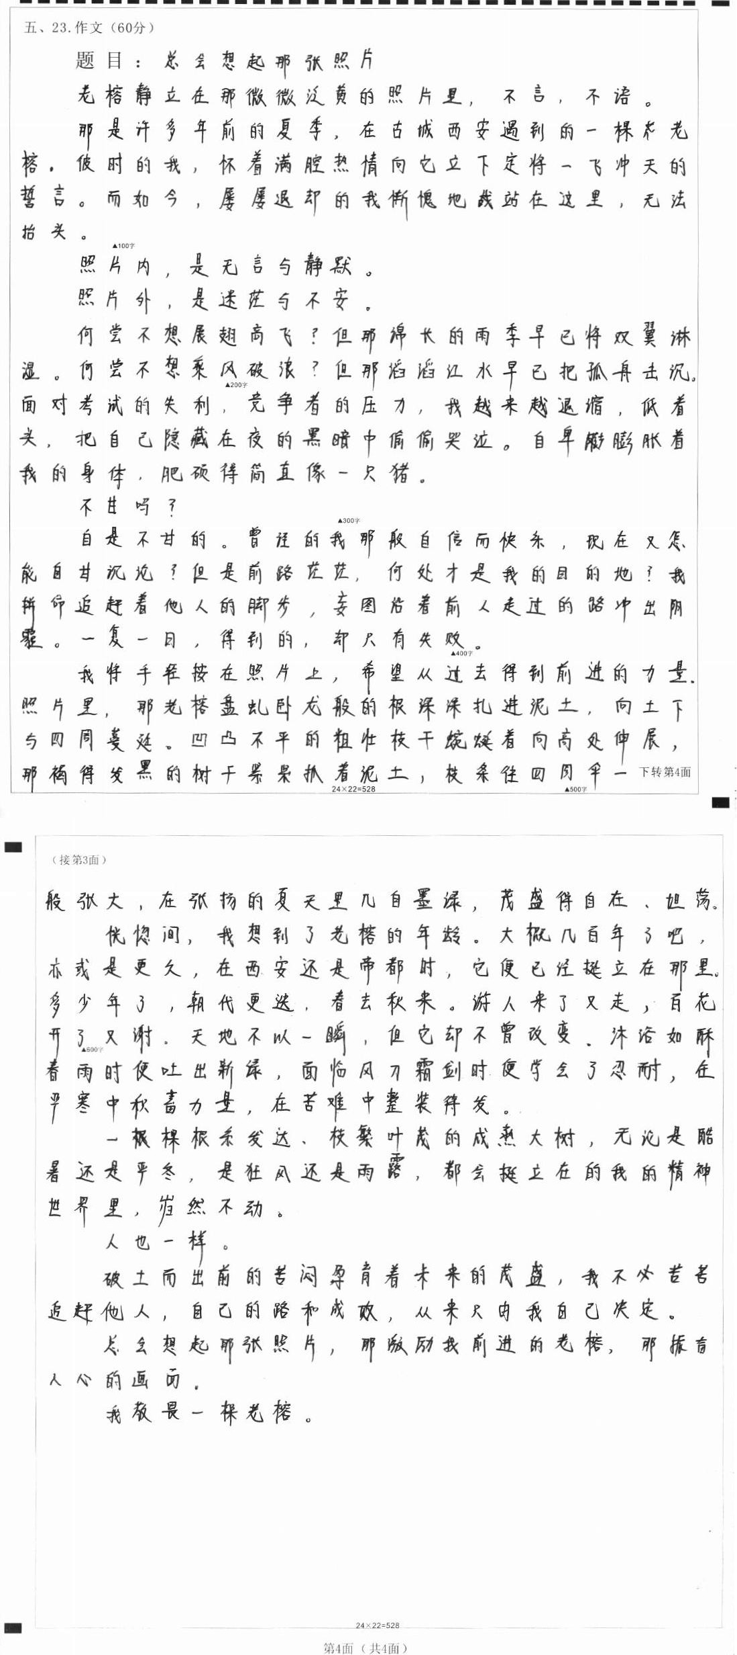

文章4
总会想起那张照片
要搬家了，母亲让我整理自己要带走的衣物，我被埋没在四周都有些破旧的满是杂乱物品的小房间里，跪在有些破旧的木地板上，慢慢地收拾，心中不由得感慨这个生活了十年的房子啊，角角落落都是回忆啊……当我打开一个储藏柜的最后一格，看见里面静静地躺着一部手机，不知怎的，我心血来潮，忽然想看看这部多年未用的手机里还有些什么，于是，我赶紧去找配套的充电器来给手机充电。
大约过了十分钟，手机可以开机了，那熟悉的界面时隔多年后又重新浮现在眼前，我的心中顿时有些酸楚，打开“照片”的应用软件，照片不多，但每一张都让我有恍如隔世之感，看着几年前那个稚嫩的脸庞，优秀的、闪闪发光的自己总让现在的我有些许落差和自卑。翻到了一张照片，我停住了滑动的手指，原本嘴角浅浅的笑容淡去。这是我九岁时参加少年宫舞蹈团组织的赴法文艺演出时拍的。照片中的女孩身材高挑，在五颜六色的闪光灯照耀下显得更加出色，即使是淡淡的妆容也挡不住那份俏皮以及表情里尽显的灵气，在一群好看的女孩中永远是最出色的一个。啊，这是我，这真的是我吗？这仿佛是来自平行空间里另一个自己的问候，这声音在我心谷里回荡着……
时隔多年的自己现在已不再如从前那样优秀、那样的出类拔萃，甚至因为没练习舞蹈后变得越来越胖，上了初中后，我的学习成绩也一落千丈……渐渐地，同学的嘲讽，父母的失望也让我变得在每一件事情中都越来越自卑，原来自信优秀的我仿佛现在要低到尘埃里。
现在我看到那张照片，我忽然恍然大悟：原来我可以是优秀的，这个自卑的人应该不是我！
于是，我开始重拾自信，我想要做比以前还优秀的自己。所以现在每当困难临头，我总是会想起那张照片，然后给自己打气：你可以做好！那一张照片，是瞬间的烟火，也是我每次面临困难时迎难而上的永恒的信念。

文章5
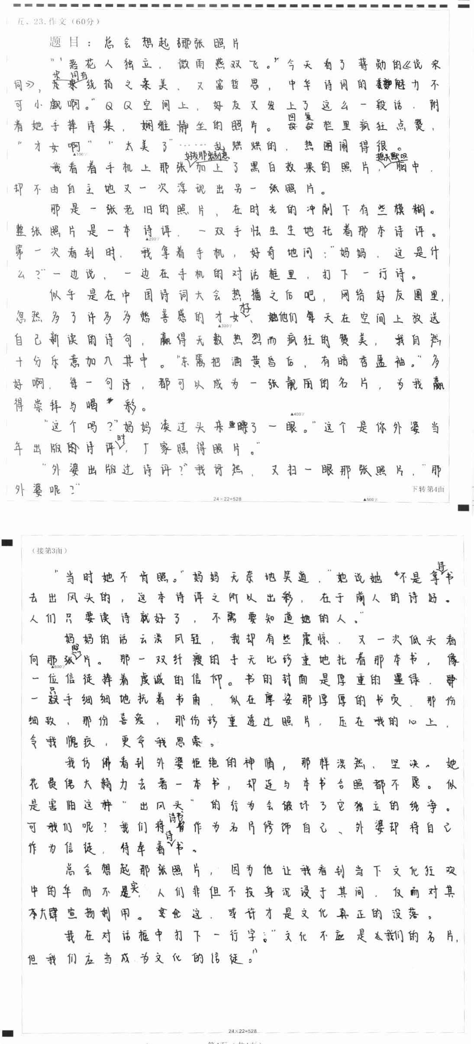

文章6
总会想起那张照片
路过橱窗，模特身上带有刺绣的新款让我伫立片刻；街边小商贩摆卖的十字绣让我频频回头；那坐在巷口穿针引线的老奶奶也让我思绪飘飞。不由自主地，我总会想起那张照片。
那是一张彩色照片。阳光正好，奶奶一脸祥和地坐在靠窗的椅子上。一件线条粗细匀称的刺绣T恤落在她左手，她右手拿着针正要穿入T恤的另一边。画面就定格在那里，可我的思绪却无法按下暂停键……
“奶奶，我就不懂了，你这么执着于刺绣干什么？”我蜷缩在床上，吹着空调，一脸不解地问。
奶奶头也不抬，慢条斯理地说道：“这意义可大着呢。”我趴在她面前撒娇：“奶奶告诉我吧，我好奇呢。”她停下来，把老花镜往下拉了拉：“你妈生日快到了，她最喜欢十字绣。先别告诉她，我还得再绣上一会。”
她手指飞快地穿梭在十字绣的正面和背面。那些线头也灵活地与十字绣交织在一起。一边的线头穿出去，另一边的手飞快接过。
我往沙发里一摊：“那我上网给你买一件不就好了，哪用这么费心？”说着便打开手机，一大堆颜色亮丽、图案新颖的十字绣近在眼前。
奶奶放下针线，摘下老花镜，摆摆手：“网上购物固然方便，但哪能出诚意？再说，现在还有几个人能传承这份刺绣文化？”
“可你这样多累，万一不小心扎到手。”我低声嘀咕。
“我倒是享受这一针一线的惬意，再说，我可一直没丢这份美好传统，虽比不上刺绣速度，但成品绝对是有温度的。一件机器生产出来的十字绣，你妈拿在手里，是凉的。而我自己编的，就会暖和多了。”她饶有自信地打着，继续飞针走线……
旧时光已像一部下架电影，遥遥而去，但生活的种种场景总让我不由自主地想起那张照片，想起奶奶的“密密缝”，想起刺绣背后传承的可贵，还有她教会我的温情。

文章7
总会想起那张照片
我的手机相册里有这样一张照片：外婆在厨房看我炒菜，我俩看上去说说笑笑。
我一出生外婆就是我的第二个妈妈。妈妈很忙，外婆就担起了妈妈的“责任”：我哭的时候她安慰我、哄我；我笑的时候她陪我一起笑；我郁闷的时候她就是我的树洞，一边听我哭诉一边说笑话开解我。
时光的沙漏飞速地改变着身边的一切，我也在外婆的陪伴下成为了一名初中生。到学校报到的第一天，外婆站在校门口微笑着，迎着温暖的阳光向我微笑摆手。我的初中生涯开始了，然而初一那一年，我没有在状态，很多的不适应让我产生了厌学情绪，也不想和同学相处，在我身上也发生了很多事情，成绩随之一落千丈，我很着急很彷徨很自卑，但除了掉眼泪，我不知道我还能做什么。我曾一度怀疑自己是否真的能读完初中这三年。在我怀疑、甚至要放弃自己的时候，外婆温暖的大手把我从绝望的深渊拉了出来。
外婆很担忧，但没有明说。她一直想找到办法帮我，把我从学业的自卑中拉出来，她居然发现了我一个独特的爱好。不像其他女生喜欢跳舞画画，我的爱好是做美食，各种各样的，能让人心情变好的美食。外婆和我一起去市场选购食材，教我从煎蛋开始，到煲汤，煮粥，再到各种各样的中式菜肴，我学得很快，不止中式也学会了日式和西式。外婆一次次的鼓励和赞赏让我的信心在一道道美食中逐渐恢复。
至今，我已经学会了近百种菜的烹饪方法，特别快乐或者特别忧郁的时候，我都会做几个菜，菜里有我的喜怒哀乐，而外婆一直是品尝这些喜怒哀乐的忠实粉丝。
文章8
总会想起那张照片
“草，在结它的种子；风，在摇它的叶子。”这句话正好可以形容我眼前的这一番胜景。而远处的尕海湖在阳光之下熠熠生辉，波光粼粼，并升起一片水雾，使得尕海湖愈发似一个仙湖。丰美的水草，成群的牛羊，富饶的宝地。
但仔细地看那绿油油的草地，不难发现：地面上有不少大小不一的洞。大的有下水管道那么大，即使是小的也有拳头那么大。但令人担忧的是，那些小坑小洞数量之多，超乎你的想象。星星点点，却大有燎原之势。
这就是我在甘肃南部的尕海湖边所拍到的照片。
你可能和我一开始所想的相同，纷纷去责怪那些在草原上打洞的老鼠。可认真一想，那些老鼠为何会在尕海湖畔泛滥成灾呢，而不在别处呢？原因很简单：游客们把吃完的食物垃圾随意丢弃在草地上，吸引了不少老鼠前来安家落户，导致了如今这一片千疮百孔的土地。
离开了那儿的我发现，这不单单是尕海湖畔的问题。记得有一天放学，走出地铁。身边有一个衣冠楚楚的男的，手中捧着一本书在看。但，突然他发出一阵古怪的声响，喉咙动了动，一口浓痰，从他的口中“咳”的一声吐了出来。好似子弹一般，重重地打在地面上，恶心极了。随后，他不知从何处摸出了一支烟，他把灰色吐入了美丽的蓝天中，我心中的憎恶之情又增了一分。他吃饱烟后，若无其事地将手一扬，昂首挺胸地大步向前走。
我憎恶他们，我为大自然而心疼。每天，我走在大路上，马路旁随意堆放的垃圾，污水纵横的斜坡，一车车运垃圾的大车，以及它们留下的恶臭。无不使我总想起了那张照片，外表看似风光无限的旖旎广州城，实际上也与尕海湖并无二样，他们都是千疮百孔的。
我的朋友们，大自然正在被我们破坏，去保护她，去爱她！
文章9
不期而遇的温暖
几年前，我一个人参加了去英国的游学营，异国的土地、风情甚至一草一木都让我迷茫，孤独，那句“独在异乡为异客”更是让我倍感凄凉。我待在寄宿家庭给我准备的客房里，靠着木椅，两眼呆呆地望着窗外，是啊，那的确是我梦里的满天星河，是夜晚的静谧，是有大簇鲜花吐露着芬芳，可这一切只如一张无形的大网笼罩着我，我的鼻子一酸， 眼睛眨巴几下眼泪就掉了下来。
一个人静静地窝在被子里，看着房里的摆设，感觉每一个家具摆的都不在他们应该在的位置，转过头，紧闭着眼，可肚子咕咕地叫了起来。我又转了个身，突然想起了那碟外婆的猪蹄。
那是一碟，不，一大碟外婆做的猪蹄，一律带着厚厚的皮，还被无数片辣椒点缀着，整碟子猪蹄冒着一缕缕热气，被外婆从那个小小的厨房里变了出来，辣椒与猪油的想起逸满了整个房间。
我其实并不爱吃，但外婆在江西，我在广东，小时候每次回去我都会去外婆家，而那时的我还不挑食什么都爱吃，特别是猪蹄。而到了十岁左右，我就不爱吃这类油腻腻的东西了。可我每次一回去，一进外婆家门，迎接我的便是一碟还是那么香喷喷可又油腻的猪蹄、和外婆越发苍老的脸，但她脸上的喜悦从未因为岁月的流逝而减少一丝一毫。
每次看到那碟猪蹄，我心里又无奈又开心，一进门便自动自觉地入座，拿起筷子，艰难地吃完外婆亲自给我夹的最大的那一块猪蹄，看着她欣喜的笑脸，我不得不吃完以后还露出大大的笑容……
想到这里，我的眼泪已经干的差不多了。我的心已经逐渐平静下来，看着这陌生的一切，陷入了沉思。我原本以为，在这异国他乡我想起的必定是爸妈，一个月都不能吃到的早茶等等，可内心一阵触动的，竟是不经意间想起的一碟猪蹄。
我想着，我虽然身在异国，感到无尽的孤独和不习惯，可我忽略了多少在我身后默默地爱着我、为我付出着的人。无论身处什么境地，都会总有很多爱你的人在陪伴着你，支持着你——这正是外婆提醒我的，让我的孤独无助瞬间被化解，浑身充满力量。陌生的一草一木可以击溃我、那突然被我回忆起的猪蹄也可以温暖我。

